### **1. Yêu cầu chức năng**

#### **Đối với Khách hàng (Chưa/đã đăng nhập)**

### **Xem thông tin du lịch:**

### Xem danh sách các địa điểm du lịch theo vùng miền.

### Xem thông tin chi tiết về các địa điểm, danh lam thắng cảnh.

### Xem các gói tour du lịch đa dạng về thời gian, địa điểm, giá cả, và các chương trình khuyến mãi.

### **Tìm kiếm Tour:**

### Tìm kiếm tour theo từ khóa.

### Tìm kiếm tour theo các tiêu chí như thời gian, địa điểm, và loại tour.

### **Xem chi tiết Tour:**

### Xem thông tin chi tiết của một tour bao gồm: lịch trình, thời gian, địa điểm, thời gian khởi hành và giá.

### Xem lịch trình chi tiết theo từng ngày của tour đã chọn.

### **Đặt Tour:**

### Điền thông tin vào form đặt tour trực tuyến (họ tên, số người lớn, số trẻ em).

### Lựa chọn hình thức thanh toán.

### **Thanh toán:**

### Thực hiện thanh toán ngay sau khi đặt tour.

### **Quản lý đơn đặt tour:**

### Gửi yêu cầu thay đổi hoặc hủy đặt tour đã đặt.

#### **Đối với Nhân viên**

### **Quản lý Tour:**

### Tạo tour mới.

### Cập nhật thông tin của các tour hiện có.

### **Quản lý Đơn đặt tour:**

### Quản lý các đơn đặt tour của khách hàng.

### Xử lý yêu cầu thay đổi hoặc hủy tour từ khách hàng.

### **Thống kê:**

### Thống kê doanh thu của công ty.

#### **Đối với Người quản lý**

### **Quản lý Nhân sự:**

### Quản lý thông tin các nhân viên.

### Phân công hướng dẫn viên cho mỗi tour du lịch.

#### **Đối với Người quản trị hệ thống**

### **Quản lý Người dùng:**

### Phân quyền cho các người dùng trong hệ thống (nhân viên, quản lý).

### **Quản lý Hệ thống:**

### Cập nhật các chức năng của hệ thống.

### **2. Mô hình hóa yêu cầu chức năng (Sơ đồ Use Case)**

#### **Các Tác nhân (Actors):**

### **Khách hàng:** Người dùng cuối cùng của website, có nhu cầu tìm kiếm, xem và đặt tour.

### **Nhân viên:** Nhân viên của công ty Lucky Tours, chịu trách nhiệm quản lý tour, đơn hàng và hỗ trợ khách hàng.

### **Người quản lý:** Cấp quản lý của công ty, chịu trách nhiệm quản lý nhân viên và phân công công việc.

### **Người quản trị hệ thống:** Người chịu trách nhiệm về mặt kỹ thuật, quản lý tài khoản và chức năng hệ thống.

#### **Các Use Case chính:**

### **Use Cases của Khách hàng:**

### Xem danh sách tour

### Tìm kiếm tour

### Xem chi tiết tour

### Đặt tour

### Thanh toán

### Yêu cầu hủy tour

### **Use Cases của Nhân viên:**

### Đăng nhập

### Quản lý tour (Bao gồm tạo mới và cập nhật)

### Quản lý đơn đặt tour

### Xử lý yêu cầu hủy tour

### Thống kê doanh thu

### **Use Cases của Người quản lý:**

### Đăng nhập

### Quản lý nhân viên

### Phân công hướng dẫn viên

### **Use Cases của Người quản trị hệ thống:**

### Đăng nhập

### Phân quyền người dùng

### Cập nhật chức năng hệ thống

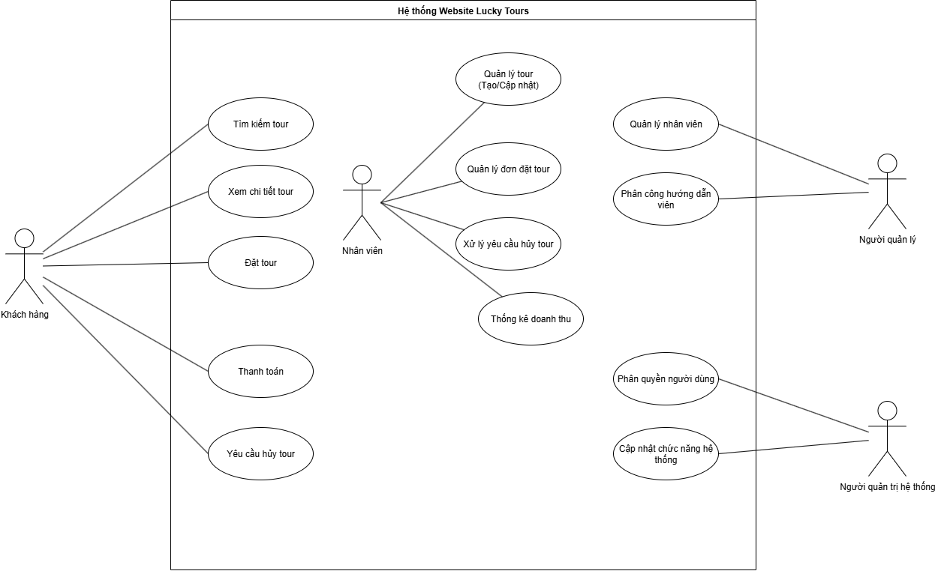

### **3. Yêu cầu phi chức năng**

### **Tính dễ sử dụng:**

### Website phải có giao diện đẹp và dễ sử dụng.

### Hệ thống phải kiểm tra cú pháp hoặc kiểu dữ liệu của thông tin khách hàng nhập vào form và yêu cầu nhập lại nếu sai.

### **Tính ổn định:**

### Website phải chạy ổn định.

### **Tính bảo mật:**

### Website phải đảm bảo tính bảo mật thông tin cho người dùng và công ty.

### **4. Quy tắc nghiệp vụ**

### **Quy tắc về Tour:**

### Một tour có thể có từ 10 đến 40 khách hàng.

### Một tour có thể có từ 2 đến 3 hướng dẫn viên.

### **Quy tắc về Đặt tour:**

### Một khách hàng có thể đặt nhiều tour tại nhiều thời điểm khác nhau.

### Nếu đơn đặt tour không được thanh toán sau 24 giờ, nó sẽ tự động bị hủy.

### **Quy tắc về Hủy tour và Hoàn tiền:**

### Nếu yêu cầu hủy tour được gửi trước ngày khởi hành 24 giờ, khách hàng được hoàn 70% giá vé.

### Nếu yêu cầu hủy tour trễ hơn 12 giờ trước ngày khởi hành, khách hàng không được hoàn tiền.

### **Quy tắc về Phân công:**

### Một nhân viên có thể quản lý nhiều đơn đặt tour.

### Một đơn đặt tour chỉ do một nhân viên quản lý.

### Một hướng dẫn viên có thể hướng dẫn nhiều tour.

### **5. Quy trình nghiệp vụ**

#### **Quy trình Đặt tour trực tuyến:**

### **Tìm kiếm và lựa chọn:** Khách hàng truy cập website, tìm kiếm tour theo nhu cầu (từ khóa, địa điểm, thời gian,...).

### **Xem thông tin:** Khách hàng xem thông tin chi tiết về tour mình quan tâm, bao gồm cả lịch trình từng ngày.

### **Điền thông tin:** Khi quyết định đặt, khách hàng điền đầy đủ thông tin vào form đặt tour (họ tên, số lượng người lớn, trẻ em) và chọn hình thức thanh toán.

### **Xác thực dữ liệu:** Hệ thống tự động kiểm tra tính hợp lệ của dữ liệu nhập vào. Nếu có lỗi, hệ thống sẽ báo và yêu cầu khách hàng nhập lại.

### **Xác nhận và lưu trữ:** Nếu thông tin hợp lệ, hệ thống hiển thị thông báo đặt tour thành công và lưu đơn đặt tour vào cơ sở dữ liệu. Đơn này sẽ được gán cho một nhân viên quản lý.

### **Thanh toán:** Khách hàng tiến hành thanh toán. Nếu không thanh toán trong vòng 24 giờ, đơn đặt tour sẽ bị hủy.

#### **Quy trình Hủy đặt tour:**

### **Gửi yêu cầu:** Khách hàng chọn chức năng yêu cầu hủy đặt tour trên website.

### **Hệ thống kiểm tra:** Hệ thống kiểm tra thời gian từ lúc yêu cầu hủy đến ngày khởi hành của tour.

### **Xác định mức hoàn tiền:** Dựa trên quy tắc nghiệp vụ, hệ thống xác định tỷ lệ hoàn tiền là 70%, 50% hay không hoàn tiền.

### **Xử lý yêu cầu:** Nhân viên nhận được yêu cầu, xác nhận việc hủy tour và tiến hành thủ tục hoàn tiền cho khách hàng theo tỷ lệ đã được hệ thống xác định.